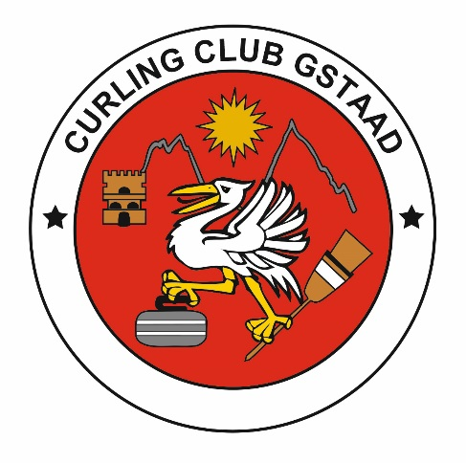
3. HUUS Gstaad
Weihnachtsturnier
Curlinghalle Gstaad

21. - 23. Dezember 2018

Anmeldung:

Curling Club
Lead
Second
Third
Skip

Korrespondenz:
Name / Vorname
Telefon
E-Mail
Spielzeit:
Zusatz Karten:
Datum:

Nenngeld mit Membercard CHF 520.-
Ohne Membercard, plus Tages Lizenz (TMC) von CHF 30.00/pP

Anmeldung bis 30. November 2018 an:

Curling Club Gstaad oder
z.Hd. Stefan Karnusian E-Mail: info@curling-gstaad.ch
Bahnhofstrasse 20 079 306 27 48
3777 Saanenmöser

